附件2. 询价采购报价表
序号 | 参考图片 | 名称 | 参数 | 数量（件） | 单价（元/件） | 送货及其他要求
1 | 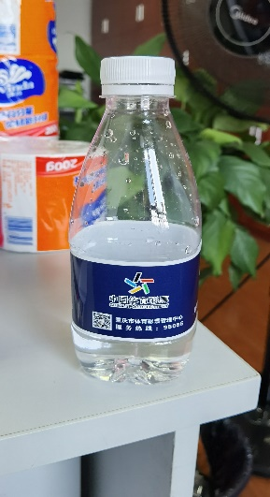 | 体彩定制矿泉水 | 1.净含量380ml/瓶  2.按采购人要求生产两款logo版本  3.按件计价，每件24瓶。  4.天然矿物质含量（mg/L）：偏硅酸25-80.6，钾0.1-16，钠10-50，钙0.1-8，镁0.05-7，溶解性总固体90-350，PH值7.3±0.5 | 保底10000 |  | 服务期两年。总预算29万元。两年内，按采购人要求生产、送货，以中标单价为基础，按次结算。采购总金额达到总预算或两年时间期满，以先满足条件者作为实际合同终止日。主城九区免费配送，其它区县物流费据实结算，不包含在本次报价中，50件起送。
2 | 单价（大写）
供应商：(盖章) 法定代表人或其委托代理人：(签字或盖章)
年 月 日

